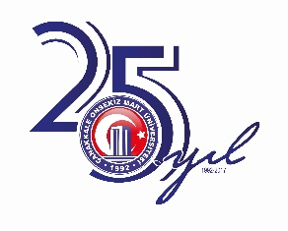
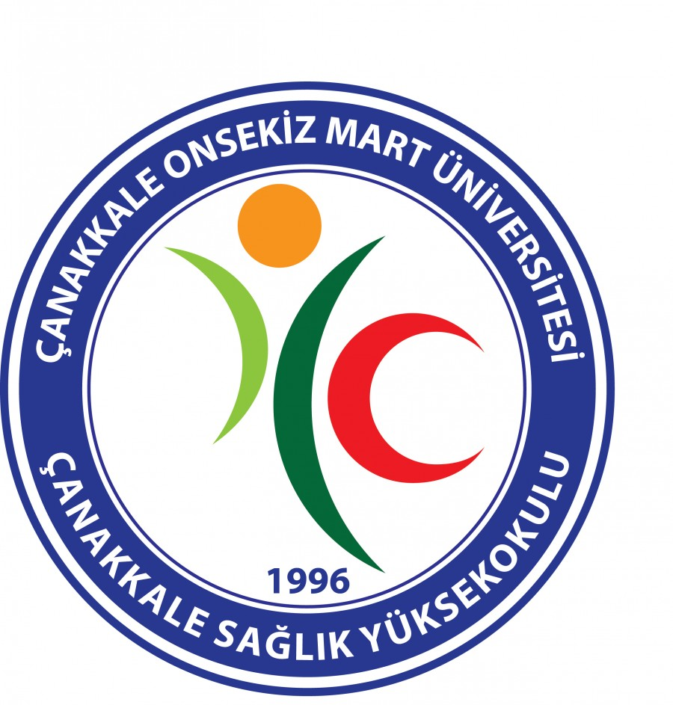
ÇANAKKALE ONSEKİZ MART ÜNİVERSİTESİ
SAĞLIK YÜKSEKOKULU
HEMŞİRELİK BÖLÜMÜ
DESTEK ELEMANLARI ORYANTASYON PROGRAMI

Yer: Sağlık Yüksekokulu
Tarih ve Saat: 19.09.2017 / 8.30
08.30-09.00 | - Giriş Konuşması  - Uyum Eğitiminin Hedefi ve Beklentiler  - Kurumsal İdari Yapı | Prof. Dr. Gülbu TANRIVERDİ
09.00-09.30 | - Uyum Eğitiminin Hedefi ve Beklentiler  - Kurumsal İdari Yapı  - Akademik Takvimi (Staj başlangıç ve bitiş tarihlerini, ara ve bitirme sınav tarihleri, resmi tatiller) | Öğr. Gör. Sevda EFİL
09.30-10.30 | - Yönetmelikler (Eğitim Öğretim Yönetmeliği, Staj Yönetmeliği, kılık, kıyafet düzeni vb.) | Yrd. Doç. Dr. Gülnur AKKAYA
10.30-11.00 | ARA
11.00-12.00 | - İletişim | Doç. Dr. Aysun BABACAN GÜMÜŞ
12.00 – 13.00 | ARA
13:00-13:30 | - Etik | Öğr. Gör. Sevinç ŞIPKIN
13.30-14.45 | - Hemşirelik Süreci | Öğr. Gör. Şengül ÜZEN CURA
14.45-15.00 | ARA
15.00-16.00 | - Uygulamalı derslerin sorumlu öğretim elemanlarının destek elemanlarıyla staja yönelik bilgi paylaşımı,  - Öğrencilerden beklenen uygulama becerilerinin paylaşımı  - Uygulama Kullanılacak Materyallerin Tanıtılmasını ( Bakım planları, değerlendirme formları, rotasyon raporları…) | Doç.Dr. Aysun BABACAN GÜMÜŞ  Öğr. Gör. Sevinç ŞIPKIN  Öğr. Gör. Seyran ŞENVELİ  Öğr. Gör. Sevda EFİL
16.00 | Kapanış

